# Mall Byggskylt

300

300

2400

300

300

300

800

1200

1200

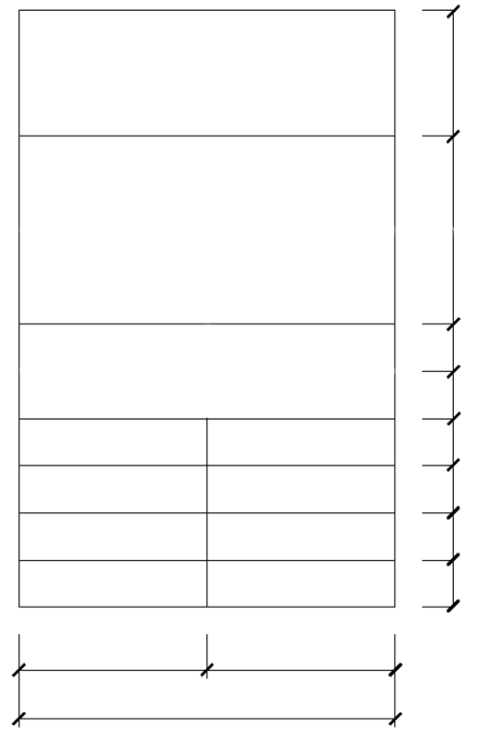



Stadsfastighetsförvaltningen bygger en ny förskola med x avdelningar för förskoleförvaltningen/GSF/FFS. Beräknad inflyttning hösten 202x.

1 200

300

UNDERENTR:

KONSULTER:

ENTREPRENÖR: